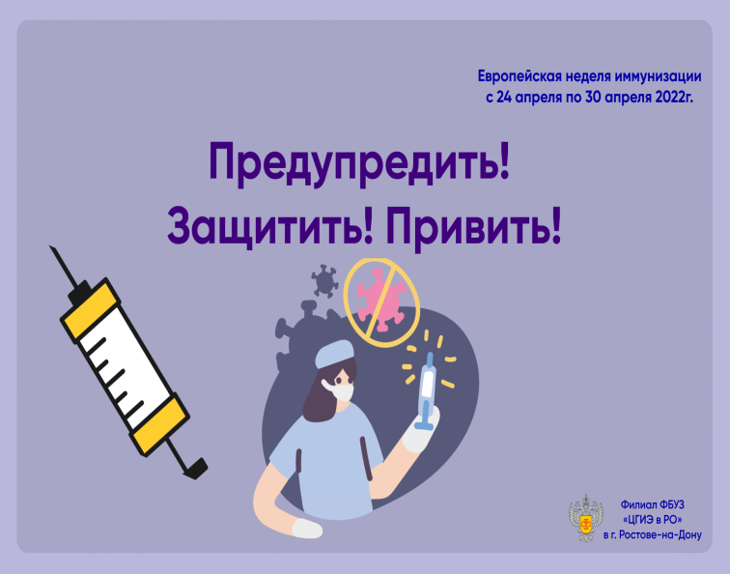 | Европейская неделя иммунизации  с 24 апреля по 30 апреля 2022г.

Вакцинируйся! Будь на шаг впереди инфекции!

Ежегодно под эгидой Европейского регионального бюро Всемирной организации здравоохранения проводится Европейская неделя иммунизации (ЕНИ). В 2022 году акция пройдет с 24 по 30 апреля под девизом: «Предупредить! Защитить! Привить!». Первостепенной целью ЕНИ является содействие продвижению иммунизации для защиты людей всех возрастов от вакциноуправляемых инфекционных заболеваний и расширение знаний о пользе вакцинации.
Иммунизация всемирно признана одной из самых успешных и эффективных мер по предотвращению заболеваний, сохранению жизни и здоровья людей. Сегодня существуют вакцины, способные защитить более чем от 20-ти опасных для жизни болезней. Ежегодно благодаря вакцинации в мире удается предотвратить более 2 млн. случаев смерти от таких инфекций как дифтерия, столбняк, туберкулез, коклюш, грипп, корь и др. инфекций. Вакцины формируют устойчивость к ряду инфекционных заболеваний, активируют нашу иммунную систему к выработке специфических антител, делая ее сильнее. Кроме того, вакцины содержат только убитые или ослабленные формы возбудителей той или иной болезни, которые не могут привести к заболеванию и не создают риска связанных с ним осложнений.
Дети особенно подвержены риску заражения опасными заболеваниями и нуждаются в максимальной защите, поэтому важность их иммунизации не вызывает сомнений. В РФ количество инфекционных болезней, от которых ребенок может получить прививку достигло 12, это - туберкулез, полиомиелит, вирусный гепатит В, коклюш, столбняк, дифтерия, корь, эпидемический паротит, краснуха, гемофильная инфекция, пневмококковая инфекция и грипп. Все они включены в Национальный календарь профилактических прививок. Данные инфекционные заболевания приводят к серьезным осложнениям и инвалидизации, могут закончиться смертью заболевшего и при этом либо не имеют специфического лечения, либо лечение их сложное и длительное. Кроме того, взрослые значительно тяжелее переносят «детские» инфекции. Поэтому обязанность взрослых нести свою ответственность не только за здоровье своих детей-внуков, но также за свое собственное здоровье - необходимо своевременно проводить личную вакцинацию и ревакцинацию от ряда заболеваний, включенных в Национальный календарь профилактических прививок, которые являются обязательными и бесплатными. Это крайне важно, так как родители в случае заболевания могут заразить незащищенного ребенка или же, наоборот, ребенок может «принести» инфекцию в дом и заразить «домашних», если они не привиты, особенно в группе риска находятся пожилые люди и беременные женщины.
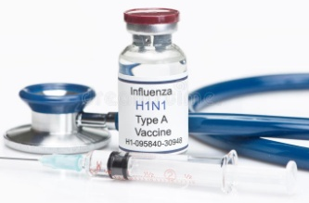
Особое значение имеет проведение профилактических прививок по эпидемическим показаниям. Данные прививки проводятся лицам, которые в силу своих профессиональных обязанностей рискуют заразиться из-за контакта с источником инфекции, путешественникам, которые могут встретиться с инфекциями во время пребывания в эндемичных регионах или странах, а также при возникновении эпидемических показаний в регионе, в стране, в мире (пандемия). На сегодняшний день календарь прививок по эпидемическим показаниям предусматривает 24 вида прививок, а также продолжающую держать в страхе весь мир коронавирусную инфекцию, вызываемую SARS-CoV-2. Сегодня в РФ вакцинация против COVID-19 проводится как взрослым, так и детям. Прививают детей в возрасте от 12 до 17 лет вакциной «Гам-Ковид-Вак-М» (Спутник М) в 2 этапа, с интервалом в 21 день. Иммунизация осуществляется на добровольной основе, только с согласия родителей или опекунов. А с 15 лет и старше – при наличии собственного письменного согласия самих детей. Получить прививку можно в детских поликлиниках, после допуска врача-педиатра на основании проведенного осмотра. Важно отметить, что детская вакцина от коронавируса Спутник М – это аналог вакцины Спутник V, но её концентрация уменьшена в 5 раз. Вакцина прошла все исследования по изучению безопасности и эффективности.
Право на защиту от болезней, которые можно предупредить – это право каждого человека, в том числе ребенка. Государство гарантирует доступность для граждан профилактических прививок, бесплатное их проведение в организациях государственной и муниципальной систем здравоохранения, обеспечение современного уровня производства вакцин. Все применяемые в Российской Федерации вакцины проходят обязательный контроль качества в установленном порядке.
За прошедшие годы благодаря профилактическим прививкам достигнуты грандиозные успехи в борьбе с инфекционными заболеваниями: на планете ликвидирована натуральная оспа – инфекция, от которой в средние века вымирало население городов и целых стран. Достигнут коллективный иммунитет планетарного масштаба, в связи с охватом вакцинацией населения всего Земного шара. В настоящее время проводятся мероприятия по выполнению Глобальной Программы ВОЗ по ликвидации полиомиелита, большинство государств на Земле имеют сертификат Всемирной организации здравоохранения как территорий, свободных от полиомиелита. Благодаря высокому охвату прививками в 2021 году на территории г. Ростова-на-Дону не регистрировались случаи заболеваемости дифтерией, эпидемическим паротитом, корью, краснухой и др. инфекциями.
Однако, несмотря на колоссальные успехи в снижении инфекционной заболеваемости и смертности благодаря вакцинам, в мире продолжает развиваться антипрививочное движение. Сторонники антивакцинаторства с их пропагандистской дезинформацией ставят под угрозу заражения всех, кто следует их «теории», тем самым существенно подрывая многолетние достижения и труды медицинского сообщества, нанося вред каждому из нас и всему обществу в целом.
Несмотря на то, что некоторые заболевания становятся менее распространенными, их возбудители продолжают циркулировать. В связи с увеличением миграционных процессов, происходящих сегодня в мире, нестабильной политической обстановкой и увеличением количества прибывающих мигрантов, риск распространения тех или иных инфекций на свободных от них ранее территориях значительно возрастает, что может представлять угрозу для непривитого населения.
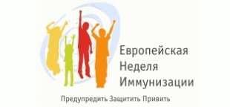
Несомненно, вакцинопрофилактика - это один из важнейших вкладов медицины в сохранение общественного здоровья! Широкий охват прививками создает коллективный иммунитет, который обеспечивает невосприимчивость к инфекции или легкое течение заболеваний без осложнений. Скажите прививкам — ДА! Строго соблюдайте прививочный календарь! Помните, что при отказе от выполнения прививок, Вы лишаете своих детей и себя права на защиту от заболеваний, предоставленное нам государством. Будьте на шаг впереди инфекции – вакцинируйтесь!
Филиал ФБУЗ «ЦГиЭ в РО» в г. Ростове-на-Дону

